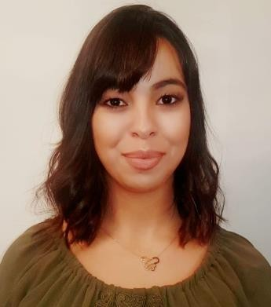

**Chahinez**

**BELABBES**

**DIPLÔMES**

**PROFIL**

|  |  |
| --- | --- |
| De 2014 à 2018  Alger | Diplôme supérieur des études bancaires  Branche : Finances Internationales  **Ecole Supérieure de banque** |
| 2014  Alger | Baccalauréat  Branche : Sciences expérimentales Lycée El Mokrani 1 |

|  |  |
| --- | --- |
| **Age** | 23 ans |
| **Nationalité** | Algérienne |
| **Adresse** | Résidence AFAK Bt 22 N°09 Birkhadem, Alger. |
| **Téléphone** | 0655 73 22 73 |
| **Courrier électronique** | [chali1408@hotmail.com](mailto:chali1408@hotmail.com) |
| **Situation familiale** | Célibataire |

Word

Access

Excel

XLStat

PowerPoint

Eviews

SORITEC

**FORMATIONS et SEMINAIRES**

**LOGICIELS**

## Environnement PME en Algérie.

## Entreprenariat et investissement en Algérie.

* Sécurité de l’information et qualité des données en milieu bancaire.
* Stock Market Simulation (SMS) 2èmes et 3èmes éditions.
* Comptabilité nationale.
* Comptabilité analytique.
* Synthèses méthodes quantitatives.
* Gestion des risques et stratégies bancaires.
* Système de paiement.
* Management d’une banque moderne.
* Techniques de vente.
* Formation KYC.

**LANGUES**

Crossfit

Lecture

Reportages TV

**INTÉRÊTS**

Français Anglais Arabe

|  |  |
| --- | --- |
| **EXPERIENCES PROFESSIONNELLES** |  |
| De janvier 2019 à présentement  Avril à Juillet 2018  Alger | Chargé d’étude niveau 2Direction PME Le Crédit Populaire d’Algérie Stage de fin d’étude La Direction des Opérations Extérieures  Le Crédit Populaire d’Algérie |
| Juin à Juillet 2017  Alger | Service Commerce Extérieur Le Crédit Populaire d’Algérie |
| Juin à Juillet 2016  Alger | Service Crédit Le Crédit Populaire d’Algérie |
| Juin à Juillet 2015  Alger | **Service Caisse et Portefeuille**  Le Crédit Populaire d’Algérie |